雲林縣拯民國小九十八學年度第一學期第三次數學領域 考查五年甲班 姓名：

一、看圖回答問題：每格2分，共16分
◎方格紙上的每1小方格面積是1平方公分，下面圖形各是幾平方公分？
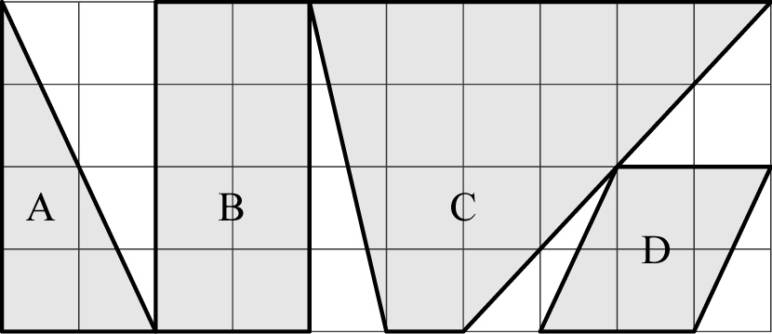

⑴圖形Ａ是（）形，面積是（）平方公分。
⑵圖形Ｂ是（）形，面積是（）平方公分。
⑶圖形Ｃ是（）形，面積是（）平方公分。
⑷圖形Ｄ是（）形，面積是（）平方公分。
- 算算看：每題2分，共20分
(1) 2分13秒×6 | ⑵ 3時54分×6
⑶4分48秒÷18 | ⑷ 21時15分÷5
⑸23時24分÷6 | ⑹ 8日12時÷6
(7) 23日15時÷21  ＝( )日( )時 | (8) 17日12時÷5＝  ( )日( )時
(9) 2日11時×4＝  ( )日( )時 | (10) 1日23時×5＝  ( )日( )時

三、求出下面各圖形中灰色部分的面積：
每題3分，共9分
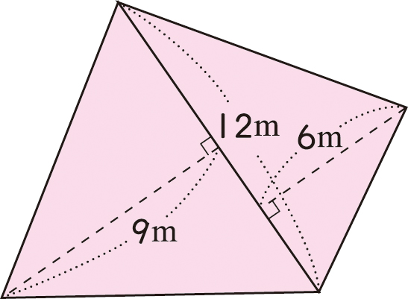
⑴ ⑵

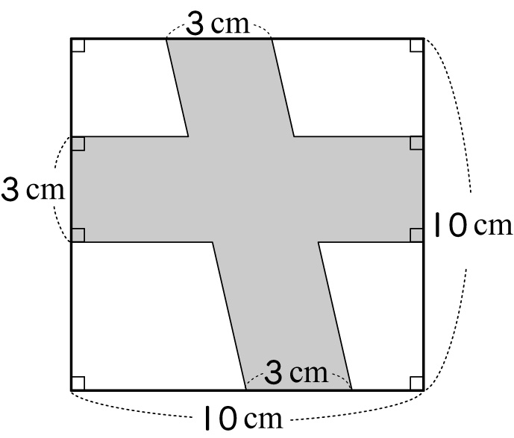
(3)

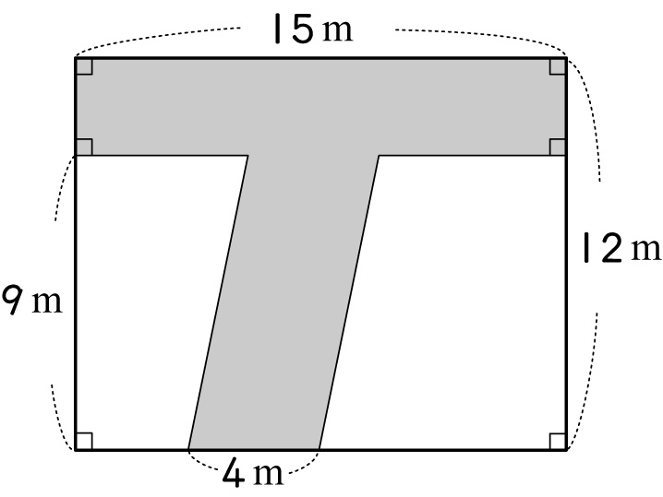

四、看圖做做看：每格1分共30分
1.下圖每格邊長是1公分，請完成表格：
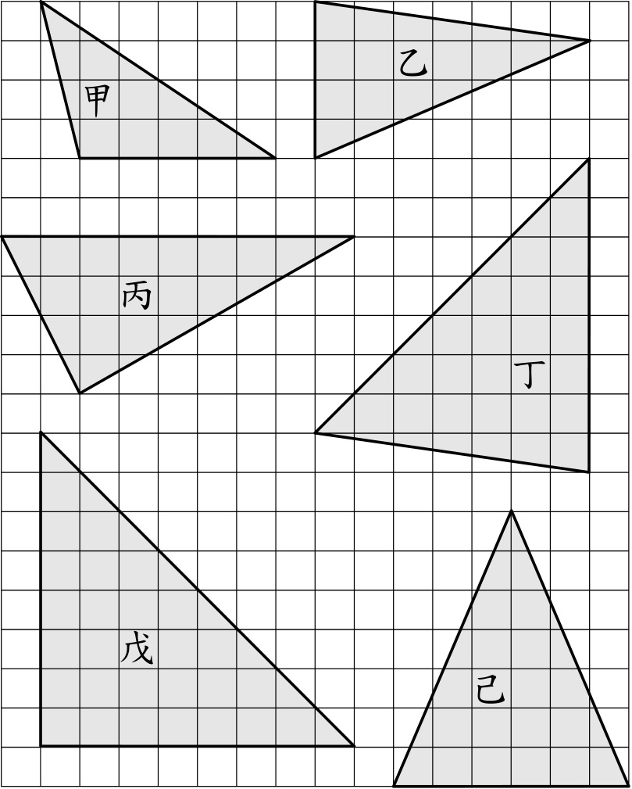
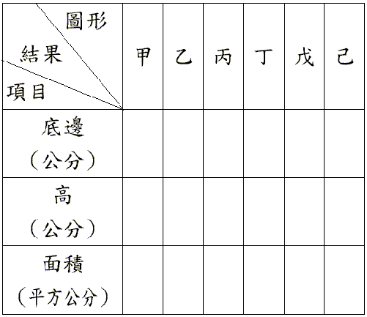

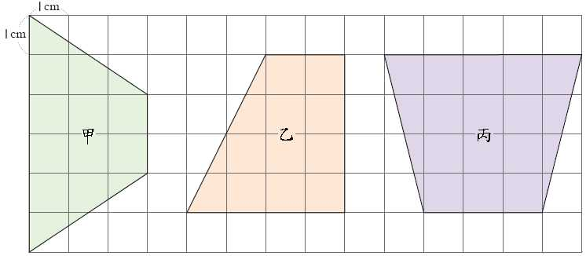
2.完成下面的表格：每格1分共12分

五、應用題：每題3分，共25分
⑴1堂瑜珈課時間是1時25分，冠予上了5堂課，共上了幾時幾分？(3分)

⑵家銘從臺北到高雄出差，去程搭國道客運花了5時3分，回程搭高鐵，去程時間是回程的3倍，請問回程花幾分鐘？(3分)

⑶世宏老師每天花55分鐘打籃球，1星期共花幾小時幾分打籃球？(3分)

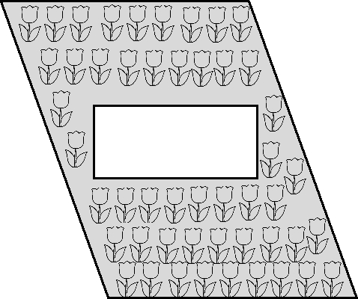
⑷如下圖，1塊平行四邊形的花圃，中間有1個長方形的水池，已知花圃的底是5公尺，高是7公尺；水池的長是5公尺，寬是2公尺，花圃不含水池的面積是幾平方公尺？(3分)

(5)造船工廠組裝1艘船需要5日14小時，組裝
5艘船需要幾日幾小時？(3分)

(6)全自動機器人1日16小時可以完成8件成品，平均完成1件成品需要幾小時？(3分)

(7)耀廷製作1個企鵝布娃娃，製作的時間需要1日16小時，製作11個企鵝布娃娃需要幾日幾小時？(3分)

(8) 黌明做25個黑森林蛋糕共花了4小時35分，平均做1個黑森林蛋糕需要幾分鐘？(4分)

